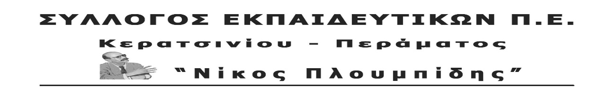
spe-ploumpidis.blogspot .com αρ. πρωτ. 48 11/01/2018
Καταγγέλλουμε Την Δίωξη 16χρονης Παλαιστίνιας Από Το Ισραήλ
Το Δ.Σ. του Συλλόγου καταγγέλλει το κράτος δολοφόνο του Ισραήλ, το οποίο για μια ακόμα φορά δείχνει το βάρβαρο πρόσωπο του συλλαμβάνοντας και φυλακίζοντας νέα παιδιά μόνο και μόνο επειδή υπερασπίζονται τα σπίτια τους.
Η σύλληψη και η απαγγελία 12 κατηγοριών κατά της 16χρονης Παλαιστίνιας Άχεντ Ταμίμι, από ισραηλινό στρατοδικείο είναι ξεγύμνωμα όλων όσων μαζί με τις ΗΠΑ και το Ισραήλ μιλούν για «Δημοκρατία και Ελευθερία», που επιβάλλουν το «δίκιο» τους με στρατοδικεία, φυλακίσεις και δολοφονίες νέων παιδιών. Είναι ξεγύμνωμα της Κυβέρνησης ΣΥΡΙΖΑ-ΑΝΕΛ, που μιλά για Ειρήνη και σταθερότητα στην περιοχή και οικοδομεί σχέσεις με κράτη δολοφόνους όπως το κράτος του Ισραήλ που φυλακίζει και δολοφονεί μικρά παιδιά, ενώ ταυτόχρονα η Κυβέρνηση ΣΥΡΙΖΑ-ΑΝΕΛ συνεχίζει να μην αναγνωρίζει το Παλαιστινιακό κράτος.
Η φυλάκιση της 16χρονης Παλαιστίνιας είναι επίθεση ενάντια σε κάθε νέο που αγωνίζεται για το δικαίωμα του στη μόρφωση, στη δουλειά. Είναι επίθεση στο δικαίωμα κάθε νέου να ζει στον τόπο του χωρίς ιμπεριαλιστικές επεμβάσεις και πολέμους.
Ο αγώνας του Παλαιστινιακού λαού για να ζήσουν τα παιδιά του ελεύθερα, στο δικό τους κράτος με πρωτεύουσα την Ανατολική Ιερουσαλήμ είναι αγώνας και των νέων εργαζόμενων της Ελλάδας.
Εκφράζουμε την αλληλεγγύη μας στα παιδιά της Παλαιστίνης που αγωνίζονται ενάντια στην ισραηλινή κατοχή και απαιτούμε την άμεση απελευθέρωση της 16χρονης και της οικογένειας της. Δυναμώνουμε την Αλληλεγγύη μας με τον Παλαιστινιακό Λαό.
